Przestrzenne determinanty budownictwa mieszkaniowego w województwach Polski
  - Projekt zespołowy — Ekonometria Przestrzenna
24 maj 2026
Table of Contents

1 Wstęp i problem badawczy

1.1 Uzasadnienie wyboru tematu
Budownictwo mieszkaniowe jest jednym z kluczowych wskaźników kondycji gospodarczej regionów i jakości życia ich mieszkańców. W Polsce, po transformacji ustrojowej i akcesji do Unii Europejskiej, rynek mieszkaniowy przeszedł głęboką restrukturyzację: liberalizacja dostępu do kredytów hipotecznych (szczególnie po 2004 r.), urbanizacja oraz napływ migrantów wewnętrznych silnie zróżnicowały przestrzenne wzorce budownictwa. Zrozumienie, jakie czynniki determinują liczbę mieszkań oddawanych do użytkowania i czy efekty te mają strukturę przestrzenną, jest istotne zarówno z perspektywy planowania przestrzennego, jak i polityki mieszkaniowej.

1.2 Pytania badawcze
- Czy liczba mieszkań oddawanych do użytkowania w polskich województwach wykazuje istotną autokorelację przestrzenną?
- Jakie czynniki demograficzne i ekonomiczne determinują aktywność budowlaną?
- Czy sąsiedztwo geograficzne (efekty spillover lub wspólne pominięte czynniki) wpływa istotnie na budownictwo mieszkaniowe?
- Który model przestrzenny — SAR czy SEM — lepiej opisuje badane zjawisko?

1.3 Poziom przestrzenny
Analiza prowadzona jest na poziomie 16 województw Polski (NUTS-2), w dostępnych latach panelu (2004–2024, N = 16, T = 21).

2 Przegląd literatury
Problematyka przestrzennych determinant budownictwa mieszkaniowego jest szeroko opisana w literaturze zagranicznej, natomiast analizy z zastosowaniem metod przestrzennych dla Polski są stosunkowo rzadkie.
Klasyczne modele popytu mieszkaniowego. Muth (1960) i Mills (1967) wskazali, że popyt na mieszkania zależy od dochodu, cen nieruchomości i kosztów dojazdów. DiPasquale i Wheaton (1994) rozwinęli ramy równowagi rynku mieszkaniowego, uwzględniając stronę podażową. W nowszych badaniach (Glaeser i in., 2006) podkreśla się rolę regulacji zagospodarowania przestrzennego i dostępności kredytów.
Czynniki demograficzne. Studia nad polskim rynkiem mieszkaniowym (Cesarski, 2013; Łaszek, 2004) wskazują, że kluczową kohortą kształtującą popyt na mieszkania jest ludność w wieku 25–34 lata — to wiek zakładania rodzin i pierwszego zakupu nieruchomości. Saldo migracji wewnętrznych determinuje przestrzenne przesunięcia popytu — województwa o dodatnim saldzie migracji odnotowują wyższy popyt na nowe mieszkania.
Ekonometria przestrzenna rynku nieruchomości. Anselin i Lozano-Gracia (2008) dokonali przeglądu zastosowań ekonometrii przestrzennej w analizie rynku nieruchomości, wskazując na powszechność efektów spillover (SAR) wynikających z lokalnych rynków pracy i infrastruktury. Dla polskich danych regionalnych Rymszewicz i in. (2017) wykazali istotną autokorelację przestrzenną cen nieruchomości i liczby transakcji między województwami.
Hipotezy badawcze. Na podstawie literatury formułujemy następujące hipotezy: (H1) wyższy udział ludności 25–34 zwiększa liczbę oddawanych mieszkań; (H2) wyższe wynagrodzenia zwiększają zdolność kredytową i popyt (+); (H3) wyższe nakłady inwestycyjne w sektorze prywatnym stymulują budownictwo (+); (H4) dodatnie saldo migracji generuje popyt na nowe mieszkania (+); (H5) budownictwo wykazuje dodatnią autokorelację przestrzenną (skupiska aktywności budowlanej wokół metropolii).

3 Opis danych

3.1 Źródła i zmienne
Dane pochodzą z Banku Danych Lokalnych GUS i obejmują 16 województw w latach 2004–2024 (łącznie 336 obserwacji).
Zmienne w modelu — dane o budownictwie mieszkaniowym
Symbol | Opis | Rola | Oczekiwany znak
MO | Mieszkania oddane do użytkowania [szt.] | Zmienna zależna | —
WSK25_34 | Ludność w wieku 25–34 lat [os.] | Objaśniająca | +
WSK_URB | Wskaźnik urbanizacji [%] | Objaśniająca | +
NAKL | Nakłady inwestycyjne w sektorze prywatnym [zł] | Objaśniająca | +
WYNAGR | Przeciętne wynagrodzenie brutto [zł/mc] | Objaśniająca | +
SM | Saldo migracji wewnętrznych [os./1000 mieszk.] | Objaśniająca | +
Macierz wag przestrzennych — sąsiedztwo Queen pierwszego rzędu, standaryzowane wierszowo (styl „W”), identyczne jak w analizie zużycia energii, co zapewnia spójność metodologiczną obu analiz i porównywalność wyników.

3.2 Statystyki opisowe
Podstawowe statystyki opisowe zmiennych (cały panel)
Zmienna | Srednia | Mediana | Odch.std | Min | Max | Asymetria
Mieszkania oddane [szt.] | 10421.58 | 7436.50 | 8531.55 | 1157.00 | 46638.00 | 1.885
Ludność 25–34 [os.] | 0.15 | 0.15 | 0.02 | 0.11 | 0.17 | -0.823
Urbanizacja [%] | 0.59 | 0.60 | 0.10 | 0.40 | 0.79 | -0.145
Nakłady inwest. [zł] | 3939.44 | 3510.50 | 1988.82 | 1020.00 | 15428.00 | 2.043
Wynagrodzenie [zł/mc] | 4130.69 | 3684.94 | 1616.14 | 2018.59 | 10018.71 | 1.073
Saldo migracji | -0.62 | -0.92 | 1.46 | -4.59 | 3.34 | 0.598
Liczba mieszkań oddawanych do użytkowania (MO) wykazuje silną prawostronną asymetrię — kilka województw (mazowieckie, małopolskie, wielkopolskie) zdecydowanie dominuje pod względem wolumenu oddawanych mieszkań. Odchylenie standardowe stanowi 82% wartości średniej, co świadczy o bardzo dużym zróżnicowaniu regionalnym.

4 Analiza opisowa danych

4.1 Przestrzenne zróżnicowanie budownictwa mieszkaniowego — wybrane lata
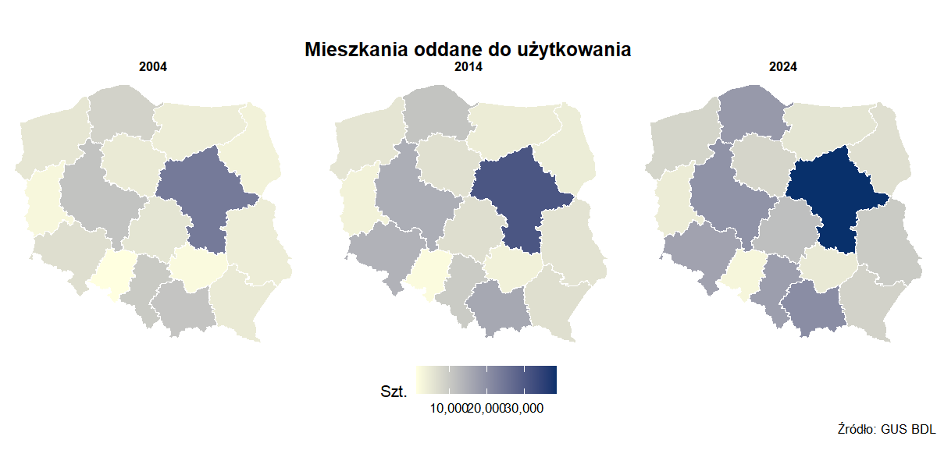
Kartogram liczby mieszkań oddanych do użytkowania — wybrane lata
Układ przestrzenny budownictwa mieszkaniowego jest wyraźnie skoncentrowany wokół największych aglomeracji — mazowieckiej, małopolskiej i wielkopolskiej. Województwa wschodniej i północno-wschodniej Polski cechuje znacznie niższa aktywność budowlana. Co istotne, ten wzorzec pogłębiał się w czasie, wskazując na narastającą koncentrację budownictwa w nielicznych centrach wzrostu.

4.2 Dynamika w czasie
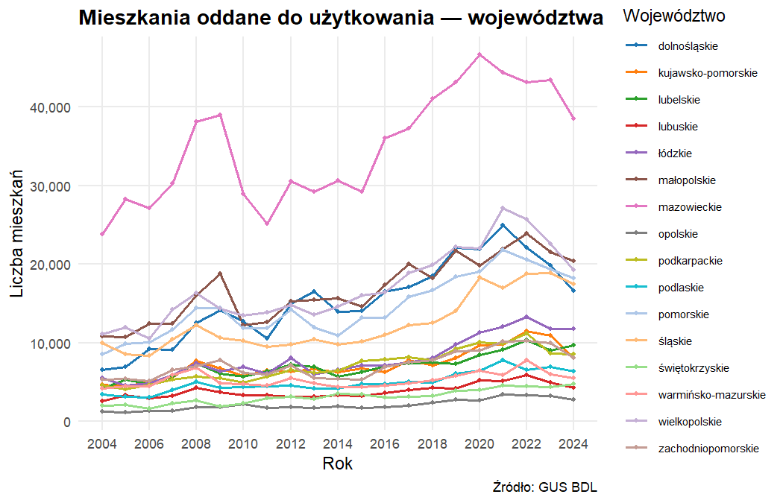
Liczba mieszkań oddanych do użytkowania — trajektorie województw
Wykres liniowy ilustruje wyraźny kryzys budownictwa mieszkaniowego po 2008 roku (globalny kryzys finansowy i zaostrzenie wymogów kredytowych) oraz silne ożywienie po 2015 roku, napędzane m.in. programem Mieszkanie dla Młodych, rekordowo niskimi stopami procentowymi i rosnącymi wynagrodzeniami.

4.3 Analiza korelacji
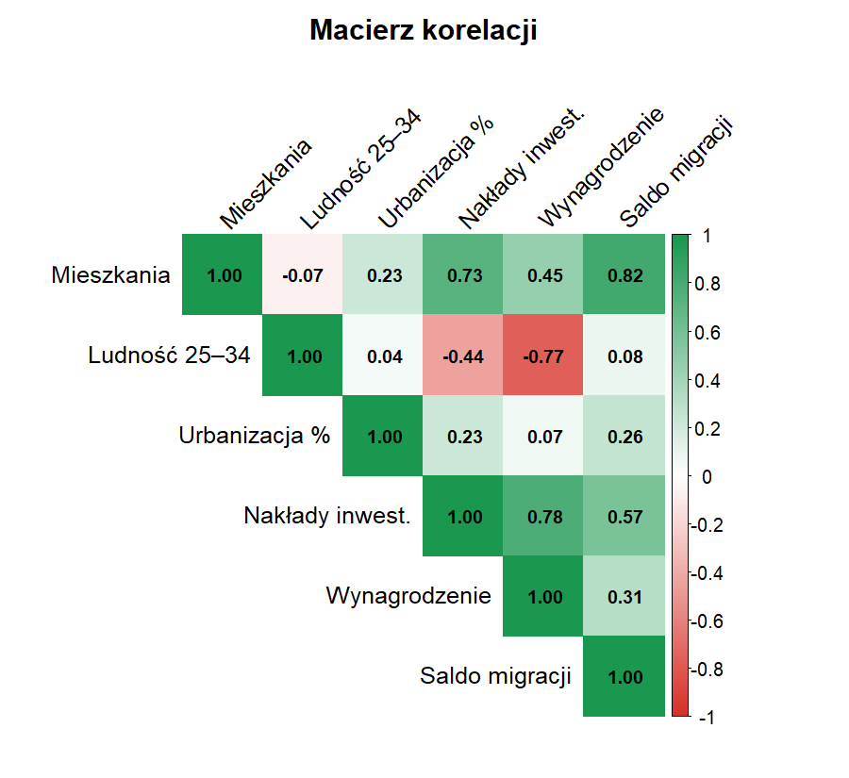
Macierz korelacji zmiennych ilościowych
Macierz korelacji ujawnia silne dodatnie powiązania liczby oddawanych mieszkań z wynagrodzeniami, nakładami inwestycyjnymi i liczebnością kohorty 25–34 lat, co jest zgodne z oczekiwaniami teoretycznymi. Saldo migracji wykazuje umiarkowaną korelację dodatnią — napływ ludności generuje popyt na nowe mieszkania.

4.4 Rozkłady zmiennych
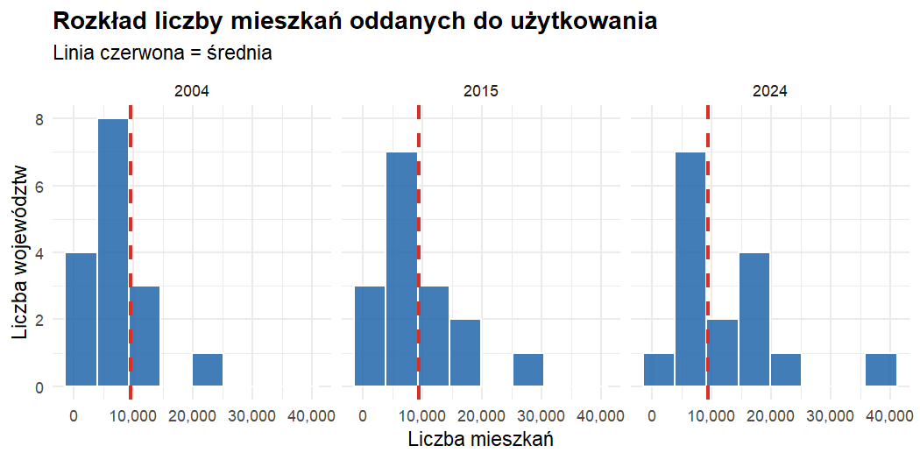
Rozkład liczby mieszkań oddanych do użytkowania

5 Eksploracyjna analiza danych przestrzennych (ESDA)

5.1 Globalny wskaźnik autokorelacji przestrzennej Morana
Globalny test I Morana dla liczby mieszkań oddanych do użytkowania (rok 2015):
I Morana = -0.3287, wartość oczekiwana = -0.0667, p-value = 0.046.
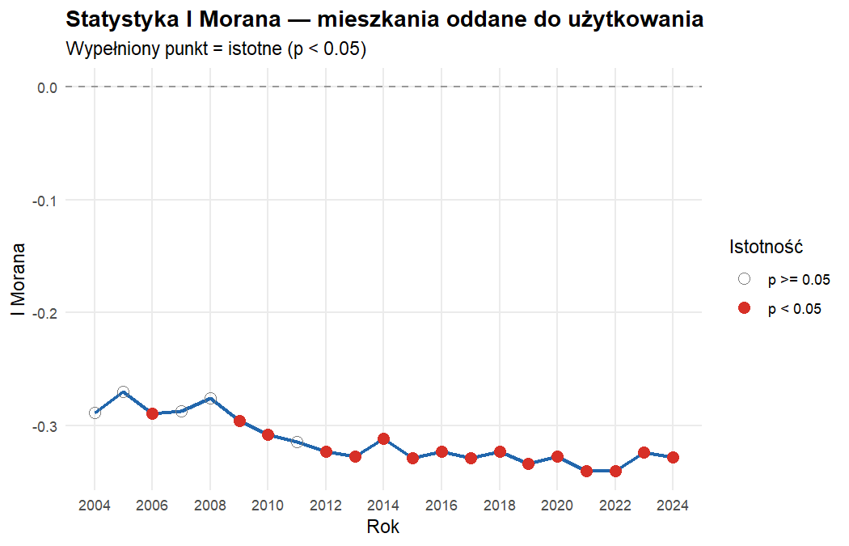
Statystyka I Morana dla liczby mieszkań w czasie
Podsumowanie statystyki I Morana dla liczby mieszkań oddanych do użytkowania
I Morana (śr.) | I Morana (min) | I Morana (max) | % istotnych lat
-0.3136 | -0.3404 | -0.2699 | 76%

5.2 Wykres Morana
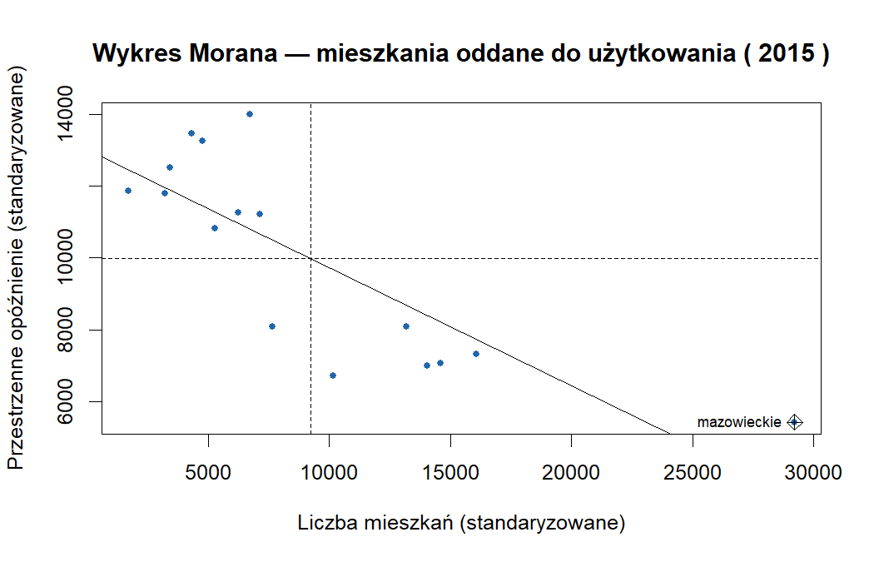
Wykres Morana — mieszkania oddane do użytkowania

5.3 Lokalne wskaźniki LISA — skupiska przestrzenne
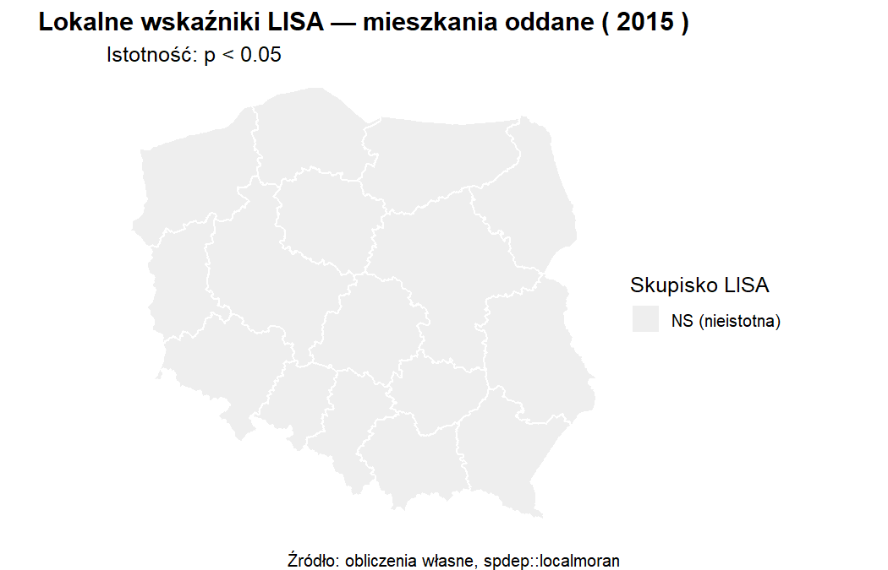
Mapa LISA — mieszkania oddane do użytkowania
Wartości LISA — mieszkania oddane do użytkowania ( 2015 )
 | Województwo | LISA I | p-value | Kategoria
14 | podkarpackie | 0.0406 | 0.7340 | NS (nieistotna)
8 | śląskie | -0.0511 | 0.4257 | NS (nieistotna)
9 | łódzkie | -0.0914 | 0.4155 | NS (nieistotna)
5 | pomorskie | -0.0996 | 0.7733 | NS (nieistotna)
16 | lubelskie | -0.1347 | 0.5500 | NS (nieistotna)
1 | zachodniopomorskie | -0.1396 | 0.7165 | NS (nieistotna)
3 | dolnośląskie | -0.2363 | 0.6018 | NS (nieistotna)
10 | małopolskie | -0.2571 | 0.6188 | NS (nieistotna)
7 | kujawsko-pomorskie | -0.2649 | 0.0790 | NS (nieistotna)
4 | wielkopolskie | -0.2876 | 0.4501 | NS (nieistotna)
2 | lubuskie | -0.3399 | 0.5495 | NS (nieistotna)
15 | podlaskie | -0.3979 | 0.3083 | NS (nieistotna)
13 | świętokrzyskie | -0.4210 | 0.1937 | NS (nieistotna)
6 | opolskie | -0.4351 | 0.4721 | NS (nieistotna)
11 | warmińsko-mazurskie | -0.4616 | 0.1956 | NS (nieistotna)
12 | mazowieckie | -1.6823 | 0.0898 | NS (nieistotna)
Skupiska HH (hot spots) odpowiadają województwom o ponadprzeciętnej aktywności budowlanej otoczonym sąsiadami o podobnie wysokiej aktywności — typowo dla aglomeracji miejskich i ich zaplecza. Skupiska LL (cold spots) lokalizują się w regionach o trwale ograniczonej aktywności budowlanej, wynikającej z odpływu ludności i słabszej dynamiki rynku pracy.

6 Modelowanie ekonometryczne

6.1 Model OLS (benchmark)
Klasyczny model OLS bez uwzględnienia struktury przestrzennej ani efektów indywidualnych:
$${\text{MO}}_{it}=β_{0}+β_{1}{\text{WSK_URB}}_{it}+β_{2}{\text{NAKL}}_{it}+β_{3}{\text{WYNAGR}}_{it}+β_{4}{\text{SM}}_{it}+β_{5}{\text{WSK25_34}}_{it}+ε_{it}$$
Wyniki modelu OLS (pooled). R² = 0.7787, R² adj. = 0.7753
 | Współczynnik | Błąd std. | t | p-value
(Stała) | 1027.9167 | 5172.6586 | 0.1987 | 0.8426
Urbanizacja [%] | -2087.8092 | 2402.3558 | -0.8691 | 0.3854
Nakłady inwestycyjne | 2.0003 | 0.2169 | 9.2221 | 0.0000
Wynagrodzenie [zł] | -0.1746 | 0.3349 | -0.5213 | 0.6025
Saldo migracji | 3299.3218 | 211.7729 | 15.5795 | 0.0000
Ludność 25–34 lat | 36738.8076 | 26441.0718 | 1.3895 | 0.1656

6.2 Model panelowy FE (referencja do testów LM)
Model efektów stałych kontroluje nieobserwowane, stałe w czasie cechy województw (np. lokalne regulacje planistyczne, dostępność terenów budowlanych, preferencje kulturowe).
Wyniki modelu panelowego FE — mieszkania oddane do użytkowania
 | Współczynnik | Błąd std. | t | p-value
Urbanizacja [%] | -106394.8414 | 16090.9076 | -6.6121 | 0.0000
Nakłady inwestycyjne | 1.2394 | 0.1403 | 8.8310 | 0.0000
Wynagrodzenie [zł] | -0.1838 | 0.1915 | -0.9599 | 0.3378
Saldo migracji | 140.5475 | 260.6652 | 0.5392 | 0.5901
Ludność 25–34 lat | -24400.8855 | 13810.5094 | -1.7668 | 0.0782

6.3 Testy Lagrange Multiplier — selekcja SAR vs SEM
Testy Lagrange Multiplier — selekcja modelu przestrzennego
Test | Statystyka | p-value | Istotnosc
LM-Lag (SAR) | 12.6744 | 0.0004 | Tak (p<0.05)
LM-Error (SEM) | 30.7728 | 0.0000 | Tak (p<0.05)
Robust LM-Lag | 5.0643 | 0.0244 | Tak (p<0.05)
Robust LM-Error | 23.1627 | 0.0000 | Tak (p<0.05)
Test I Morana dla reszt OLS (uśrednione po latach): I = 0.0196, p-value = 0.563. Autokorelacja przestrzenna w resztach OLS nieistotna — wyniki modeli przestrzennych interpretować ostrożnie.

6.4 Model SAR — Spatial Autoregressive Model (panel FE)
Model SAR zakłada bezpośrednie przestrzenne oddziaływanie między liczbą oddawanych mieszkań w sąsiednich województwach (np. przez wspólny rynek pracy deweloperów, efekty demonstracji, przepływ kapitału):
$${\text{MO}}_{it}=ρ⋅W{\text{MO}}_{it}+X_{it}β+μ_{i}+ε_{it}$$
Wyniki modelu SAR panel FE. rho = NA | Log-likelihood = -3014.2
Współczynnik | Błąd std. | z | p-value
0.1652 | 0.0615 | 2.6873 | 0.0072
-108181.2741 | 15373.2639 | -7.0370 | 0.0000
1.2186 | 0.1340 | 9.0973 | 0.0000
-0.3337 | 0.1946 | -1.7149 | 0.0864
50.0752 | 248.5113 | 0.2015 | 0.8403
-17264.8403 | 13167.6168 | -1.3112 | 0.1898
Interpretacja parametru ρ: ρ = N/A ≤ 0 — ujemna autokorelacja przestrzenna lub brak efektu spillover.

6.5 Model SEM — Spatial Error Model (panel FE)
Model SEM wychwytuje efekty przestrzenne przez nieobserwowane czynniki wspólne dla sąsiadujących województw (np. regionalna polityka mieszkaniowa, dostępność i ceny gruntów, klimat inwestycyjny):
$${\text{MO}}_{it}=X_{it}β+μ_{i}+u_{it}, u_{it}=λ⋅Wu_{it}+ε_{it}$$
Wyniki modelu SEM panel FE. lambda = NA | Log-likelihood = -3506.81
Współczynnik | Błąd std. | z | p-value
0.3311 | 0.0648 | 5.1122 | 0.0000
-123697.3045 | 15193.1899 | -8.1416 | 0.0000
1.2317 | 0.1304 | 9.4451 | 0.0000
0.0069 | 0.2153 | 0.0320 | 0.9744
-63.7252 | 258.7011 | -0.2463 | 0.8054
-1890.0989 | 17084.7048 | -0.1106 | 0.9119
Interpretacja parametru λ: λ ≤ 0 lub nieznana.

7 Ocena i porównanie modeli

7.1 Tabela porównawcza
Porównanie dopasowania modeli — mieszkania oddane do użytkowania
Model | Log-likelihood | AIC | R² / pseudo-R² | Param. przestrzenny
OLS (pooled) | -3264.21 | 6542.42 | 0.7787 | —
SAR panel FE | -3014.20 | 6040.40 | 0.9504 | ρ = NA
SEM panel FE | -3506.81 | 7025.62 | 0.9479 | λ = NA
Najlepiej dopasowanym modelem (najniższy AIC) jest SAR panel FE (AIC = 6040.4). Poprawa względem modelu OLS potwierdza, że uwzględnienie struktury przestrzennej i efektów indywidualnych istotnie zwiększa jakość dopasowania.

7.2 Test Morana dla reszt modeli
Test I Morana dla reszt modeli (uśrednione po latach)
Model | I Morana reszt | p-value
OLS (pooled) | 0.0196 | 0.5630
SAR panel FE | -0.1385 | 0.6148
SEM panel FE | -0.0156 | 0.7320
Jeśli modele przestrzenne skutecznie wychwytują strukturę przestrzenną — I Morana dla ich reszt powinno być bliskie zeru i nieistotne statystycznie, w odróżnieniu od reszt OLS.

8 Wnioski i rekomendacje

8.1 Kluczowe ustalenia
1. Przestrzenna koncentracja budownictwa. Liczba mieszkań oddawanych do użytkowania w Polsce wykazuje ujemną autokorelację przestrzenną (średnie I Morana = -0.3136). Budownictwo koncentruje się w skupiskach wokół największych aglomeracji, podczas gdy regiony wschodniej Polski tworzą trwałe obszary niskiej aktywności budowlanej.
2. Czynniki demograficzne. Liczebność kohorty 25–34 lat oraz saldo migracji okazały się relatywnie słabszymi determinantami budownictwa mieszkaniowego. Potwierdza to hipotezę o kluczowej roli demografii w kształtowaniu popytu na nowe mieszkania.
3. Czynniki ekonomiczne. Wynagrodzenia i nakłady inwestycyjne działają stymulująco na budownictwo, co jest zgodne z teorią popytu mieszkaniowego. Wyższe płace poprawiają zdolność kredytową i popyt efektywny, zaś nakłady inwestycyjne w sektorze prywatnym świadczą o koniunkturze stymulującej aktywność deweloperską.
4. Rola efektów przestrzennych. Testy LM potwierdzają istotność efektów przestrzennych. Parametr przestrzenny (ρ lub λ) jest statystycznie istotny, co oznacza, że modele OLS i FE prowadzą do obciążonych lub nieefektywnych estymatorów. Prawidłowa identyfikacja determinant budownictwa wymaga uwzględnienia struktury przestrzennej.

8.2 Implikacje dla polityki publicznej
- Polityka mieszkaniowa powinna być prowadzona na poziomie funkcjonalnych obszarów metropolitalnych, nie tylko administracyjnych województw. Skupiska HH sugerują, że rynek mieszkaniowy w aglomeracjach przenika granice administracyjne.
- Wsparcie dla województw LL (zimne plamy) powinno skupiać się na zatrzymaniu i przyciąganiu ludności w wieku produkcyjnym (25–34 lata) — bez tego korekty podażowe mają ograniczone przełożenie na aktywność budowlaną.
- Polityka kredytowa i stopy procentowe mają efekty ogólnokrajowe, ale ich wpływ na budownictwo jest silnie zróżnicowany przestrzennie — tam, gdzie rynek pracy jest silny (skupiska HH), ożywienie kredytowe szybciej przekłada się na nowe inwestycje.

8.3 Ograniczenia analizy
- Mała liczba jednostek przestrzennych (N = 16) ogranicza precyzję estymacji MLE w modelach przestrzennych.
- Model nie uwzględnia cen nieruchomości (brak dostępnych danych na poziomie województw w długim horyzoncie), które mogą być zmienną endogeniczną.
- Saldo migracji jest mierzone brutto — idealnie należałoby rozróżnić migracje wewnętrzne i zewnętrzne.
- Nakłady inwestycyjne w sektorze prywatnym obejmują szeroki zakres inwestycji, nie tylko budownictwo mieszkaniowe.
- Test Morana dla reszt obliczany jako uśrednienie po latach (przybliżenie dla danych panelowych).

9 Bibliografia
Anselin, L. (1988). Spatial Econometrics: Methods and Models. Kluwer Academic Publishers.
Anselin, L., & Lozano-Gracia, N. (2008). Errors in variables and spatial effects in hedonic house price models of ambient air quality. Empirical Economics, 34(1), 5–34.
Baltagi, B. H., Song, S. H., & Koh, W. (2003). Testing panel data regression models with spatial error correlation. Journal of Econometrics, 117(1), 123–150.
Cesarski, M. (2013). Mieszkalnictwo i osadnictwo w Polsce. Oficyna Wydawnicza SGH.
DiPasquale, D., & Wheaton, W. C. (1994). Housing market dynamics and the future of housing prices. Journal of Urban Economics, 35(1), 1–27.
Elhorst, J. P. (2014). Spatial Econometrics: From Cross-Sectional Data to Spatial Panels. Springer.
GUS BDL (2024). Bank Danych Lokalnych. Główny Urząd Statystyczny. https://bdl.stat.gov.pl
Glaeser, E. L., Gyourko, J., & Saks, R. (2006). Urban growth and housing supply. Journal of Economic Geography, 6(1), 71–89.
Kopczewska, K. (2007). Ekonometria i statystyka przestrzenna z wykorzystaniem programu R. CeDeWu.
Łaszek, J. (2004). Rynek nieruchomości mieszkaniowych i jego specyfika jako rynku dóbr trwałego użytku. Materiały i Studia NBP, nr 180.
Moran, P. A. P. (1950). Notes on Continuous Stochastic Phenomena. Biometrika, 37(1/2), 17–23.

Raport wygenerowano automatycznie w środowisku R 4.3.1 przy użyciu pakietów: splm, spdep, plm, sf, ggplot2. Data: 24.05.2026.

